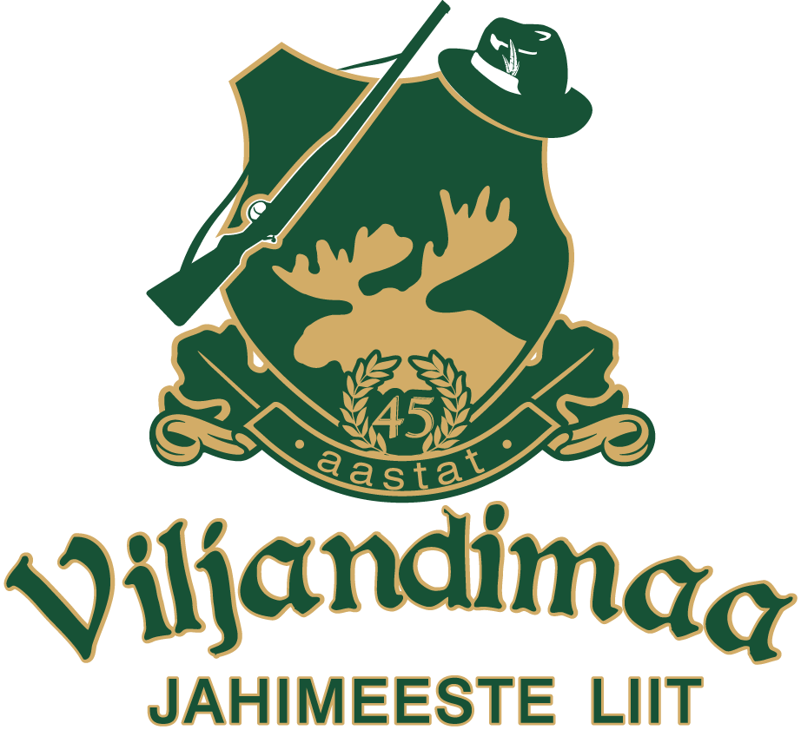
VILJANDIMAA JAHIMEESTE LASKEPÄEV 2020

EESMÄRK JA LÄBIVIIMINE

Selgitada tulemuste põhjal välja Viljandimaa Jahiühenduste parimad laskurid jahilaskmises ning arendada jahimeeste laskeoskust. Võistluse enamus harjutuste eesmärk on jahipraktiliste laskeoskuste arendamine. Laskevõistluse tulemusena selgitatakse võistkondlikult parim Viljandimaa jahiühenduse võistkond ja selgitatakse välja mitmevõistlusena kuuliharjutustes
„Viljandi kütt 2020“.
Sportingus selgitatakse välja „Viljandi pardikunn 2020“
Laskepäevast võivad osa võtta kõik Viljandimaa jahiseltsidesse kuuluvad liikmed.
Jahiseltsi kuuluv liige võib esindada seltsi, kuhu ta kuulub.

LASKEPÄEVA TOIMUMISE KOHT JA REGISTREERIMINE

Viljandi maakond, Mulgi vald, Kuritse lasketiir. Koduleht www.jahitiir.ee
Võistlus toimub 29.08.2020 algusega kell 10.00
Eelregistreerimine e- mailile jahimees72@gmail.com . Registreerimine kohapeal alates kella 09.30 – 14.00.
Osalustasu on 1 (üks) eurot võistleja kohta. Osalustasu tasuda kohapeal sularahas. Osalustasu sisaldab (osalemist kõikidel laskeharjutustel, laskekatset VJL liikmetele (üks sooritus) toitlustust).
Laskmine toimub jooksvas järjekorras. Igale laskjale väljastatakse kohapeal laskuri kaart ja tutvustatakse laskepäeva korraldust ja ohutustehnilisi nüansse.

LASKMISVIISID

Võistlus toimub mitmevõistlusena vint - ja siledaraudsest jahipüssist.
Võistlejad peavad relva ja laskemoona ise kaasa võtma (moona võimalik osta sularaha eest kohapeal kokkuleppel tiiru valdajaga Arne Kärmas +372 5019732. Laskemoona soovidest ette teatada hiljemalt 25 augustiks)

Mitmevõistluse laskmisviisid:
- VSS ehk SEISVAD SILUETID
- Metskitse siluetti (deer) (100m) lastakse 5 (viis) lasku püstisest asendist, relv toetumas vabalt seisvale tokile. Tokk peab toetuma maapinnale, aga sellel ei tohi olla ühtegi lisa toetuspunkti (näiteks vastu mõnda serva). Võib kasutada kaubanduses müüdavaid lasketokke, mis toetub ühe punktiga maapinnale. Lasketoki maapinnale toetuva osa diameeter ei või olla suurem 3 cm-st.
Laskude sooritamiseks aega 5 (viis) minutit.
- Metskuldi (boar) 100m siluetti lastakse 5 (viis) lasku püstisest asendist, käsi sirge või kõverdatud. Relva ei tohi toetada tugedele. Laskude sooritamiseks aega 5 (viis) minutit.

- Relva kaliiber ei tohi olla väiksem kui 22 Hornet (222Rem), (ääretulepadrun ei ole lubatud).

- JAHIPRAKTILINE PÕDER
Harjutus lastakse vintraudsest jahipüssist 100m (10 lasku püsti asendis ilma toeta, 5 seisvat ja 5 liikuvat ehk peale seisvat lasku hakkab põder liikuma, mille aja jooksul tuleb sooritada üks lask liikuvale põdrale. Märgitakse ära laskesektor, millest alates võib sooritada teist lasku) , kokku 5 duublit.
Relva kaliiber ei tohi olla väiksem kui 22 Hornet (222Rem), (ääretulepadrun ei ole lubatud).

- JAHIPRAKTILINE METSSIGA (ümar märkleht ) siledaraudsest (35 m) 5 seisvat ja 5 liikuvat ehk peale seisvat lasku hakkab metssiga liikuma, mille aja jooksul tuleb sooritada üks lask liikuvale metsseale. Märgitakse ära laskesektor, millest alates võib sooritada teist lasku) , kokku 5 duublit.
Relvakaliiber min cal 32.

SPORTING ehk taldriku laskmine (25 märki).

Laskmisega alustamisel peavad kuni viis võistlejat igaüks oma laskekohas valmis olema. Kuues laskur läheb esimese laskekoha taha ootekohta ning olema valmis asuma võistleja 1 asemele pärast viimase poolt laskekohalt lahkumist. Laskur 1 ei tohi enne relva laadida, kuni kohtunik on talle andnud loa laskmisega alustada. Teised laskurid ei tohi oma laetud relvi kokku murda või sulgeda enne, kui eelmine laskur on lasknud oma märgi(d). Kõigil juhtudel tohib relvi laadida ainult siis, kui relv on suunatud laskmistsooni.

Kui võistleja on valmis laskmist alustama, annab ta lühikese käsklusega („pull“, „anna“ jne.) märku märgi päästmiseks. Pärast laskmist peab iga võistleja ootama kuni eelmine laskur on lõpetanud, enne kui asub tema kohale.

Laskmise järgselt ei tohi laskurid laskekohal ümber pöörata enne kui on avanud ja tühjaks laadinud oma relva.

Kui rajapersonal on laskmiskohtade eest, tuleb relvad lahti murda ja tühjaks laadida.
Pärast viiendal laskekohal laskmist peavad laskurid oma relvad avama ja tühjaks laadima ning minema otsekohe esimese laskekoha taha olevale ootekohale. Pärast viimase märgi laskmist seerias, peavad kõik laskurid püsima oma kohtadel seni, kuni viimane laskur on lõpetanud ning kohtunik on teatanud „seeria lõppenud“ (shoot over).

„Viljandi pardikunn 2020“ selgitatakse välja viie (5) parima laskuri vahel peale esimese kõikide antud harjutusele registreerunud laskurite laskmist. Finaalis lastakse 25 märki.

RELVAD
- Liikuva uluki silueti laskmiseks on jahipraktilistes harjutustes lubatud kasutada
standardseid, tehase konstruktsiooniga jahirelvi või harjutusele sobivat sportrelvi.
Relvadele on kehtestatud normmõõdud. On lubatud kasutada vintrelvade helisummutajat.

- Võistlustel kasutatavatel relvadel tuleb eemaldada kanderihm.

VÕISTLEJAD JA VÕISTKOND
Laskevõistlust peetakse individuaalset ja võistkondliku arvestust. Eraldi arvestus on naissoost võistlejatele ja senioor+ (56 ja vanemad) vanuseklassile.
Individuaalset arvestust peetakse relvaliikide kaupa kuuli harjutustes (vintrelv, sileraudne relv), lisaks peetakse arvestust eraldi mitmevõistlusena „VILJANDI KÜTT 2020“ tiitlile ja võistkondliku arvestusena.
Võistkondliku arvestusse lähevad kuuli harjutused. Sportingu harjutuses võistkondliku arvestust ei toimu.
Autasustamine toimub Viljandimaa jahimeeste hooaja avapeol septembris 2020

Info/sekretariaat võistluste kohta: Andrus Reimaa +372 5115426
Laskmise tehniline pool Arne Kärmas +372 5019732 ja Andrus Reimaa +372 5115426

TULEMUSTE ARVESTAMINE
Individuaalarvestuses on võimalik kuulu harjutustes saada 300 (kolmsada) maksimaalselt punkti
- VSS 10 x 1 = 100 punkti
- Jahipraktiline põder 10 x 10 = 100 punkti
- Jahipraktiline metssiga 5 x 10 = 50 x 2 = 100 punkti
- Sporting 25 x 1 =

OHUTUSTEHNIKA
Kogu võistluspäeva vältel jälgivad korraldusmeeskonna liikmed ohutustehnikast kinnipidamist. Iga ohutustehnilise rikkumise eest arvestatakse võistleja punktisummast maha 5 (viis) punkti.
Esimene mitte tõsine rikkumine päädib märkusega. Iga järgneva rikkumise kohta tehakse laskurikaardile vastav märkus.
Tõsise rikkumise korral (laetud relvaga liikumine, laetud relva lasketsoonist välja suunamine jne) diskvalifitseeritakse võistleja.

VÕISTLUSTE LÄBIVIIMINE JA AUTASUSTAMINE

Võistlust korraldab Viljandimaa Jahimeeste Liit koostöös Kuritse lasketiiruga.
Autasustataks vint- ja sileraudse relva kolme paremat ja iga juhendis väljatoodud võistlusklassi kokkuvõttes kolme parimat.
Autasustamine toimub Jahimeeste hooaja avapeol 28. septembril 2019

HINNAKIRI LASKETIIRUS
Suuruluki laskekatse vastavalt positiivsele sooritusele (esimene sooritus) võistluse osalustasu sees. Teine ja enam sooritus on vastavalt lasketiiru hinnakirjale.

Info/sekretariaat võistluste kohta: Andrus Reimaa +372 5115426
Laskmise tehniline pool Arne Kärmas +372 5019732 ja Andrus Reimaa +372 5115426

